Teoretiske spørgsmål om elastikspring
Springets 4 faser

1. fase
Når der ses bort fra luftmodstand og fjederens masse, falder udspringeren frit over en strækning, der svarer til elastikkens længde.

2. fase
Når elastikken begynder at strammes, aftager udspringerens acceleration. Accelerationen aftager, indtil elastikkraften bliver lige så stor som tyngdekraften. Når dette sker, er accelerationen nul, og farten er størst.

3. fase
I denne fase er den opadrette elastikkraft større end tyngdekraften og nu bremses udspringerens fart efterhånden som elastikken strammes. I springets nederste punkt er kraften på udspringeren størst, og farten er nul. Herefter trækkes udspringeren opad af elastikken.

4. fase
Her svinger udspringeren op og ned indtil springet slutter i den højde, hvor kraften fra elastikken er lige så stor som tyngdekraften.

Ligevægtstillingen
Den afstand, hvor udspringeren til sidst hænger stille, efter springet, kaldes ligevægtstillingen. Man kan finde denne afstand ud fra en fra følgende kraftligevægt

elastikkraft = tyngdekraft

$${k∙y}_{ligevægt}=m∙g$$

hvor $y_{ligevægt}$ er det stykke elastikken er hivet ud fra den ubelastede længde L. Ved at isolere $y_{ligevægt}$ fås
$$y_{ligevægt}=\frac{m∙g}{k}$$

Største udstrækning af elastikken via en energibetragtning
En udspringer med massen m forbindes til en elastik med længden og stivhed. Den største afstand under platformen $L+y_{max}$, kan beregnes ud fra energiligningen

tilvæksten i potentiel energi i elastikken = tabet i potentiel energi i tyngdefeltet

udtrykt via symboler fås

$$\frac{1}{2}∙k∙y_{max}^{2}=m∙g∙(L+y_{max})$$

$$\frac{1}{2}∙k∙y_{max}^{2}-m∙g∙y_{max}-m∙g∙L=0$$

$$\frac{1}{2}∙y_{max}^{2}-\frac{m∙g}{k}∙y_{max}-\frac{m∙g}{k}∙L=0$$

Hvilket er en andengradsligning med koefficienterne:

$$a=\frac{1}{2}, b=-\frac{m∙g}{k}, c=-\frac{m∙g}{k}∙L$$

Ved indsætning i løsningsformlen for 2. gradsligningen, fås

$$x=\frac{-b±\sqrt{b^{2}-4ac}}{2a}=-b+\sqrt{b^{2}-2c}$$

$$y_{max}=\frac{m∙g}{k}+\sqrt{{\left(\frac{m∙g}{k}\right)}^{2}+\frac{2∙m∙g∙L}{k}}$$

$$y_{max}=y_{ligevægt}+\sqrt{{\left(y_{ligevægt}\right)}^{2}+2∙y_{ligevægt}∙L}$$

Er der en lineær sammenhæng mellem springerens laveste punkt og massen af udspringeren?
Elastikkens største udstrækning som funktion af udspringerens masse, når elastikkens længde og fjederkonstant er fastholdt
$$y_{max}\left(m,k,L\right)=\frac{m∙g}{k}+\sqrt{{\left(\frac{m∙g}{k}\right)}^{2}+\frac{2∙m∙g∙L}{k}}=\frac{g}{k}∙m+\sqrt{{\left(\frac{g}{k}\right)}^{2}∙m^{2}+\frac{2∙g∙L}{k}∙m}$$
Hvor m er udspringerens masse. En udspringer med massen x er fastgjort til en elastik med længden L = 18 m, og fjederkonstanten k = 40 N/m. Når g = 10 N/kg fås forskriften
$$y_{max}\left(x\right)=0,25 \frac{\text{m}}{\text{kg}}∙x+\sqrt{0,0625 \frac{{\text{m}}^{\text{2}}}{{\text{kg}}^{\text{2}}} ∙x^{2}+9 \frac{{\text{m}}^{\text{2}}}{\text{kg}}∙x}$$
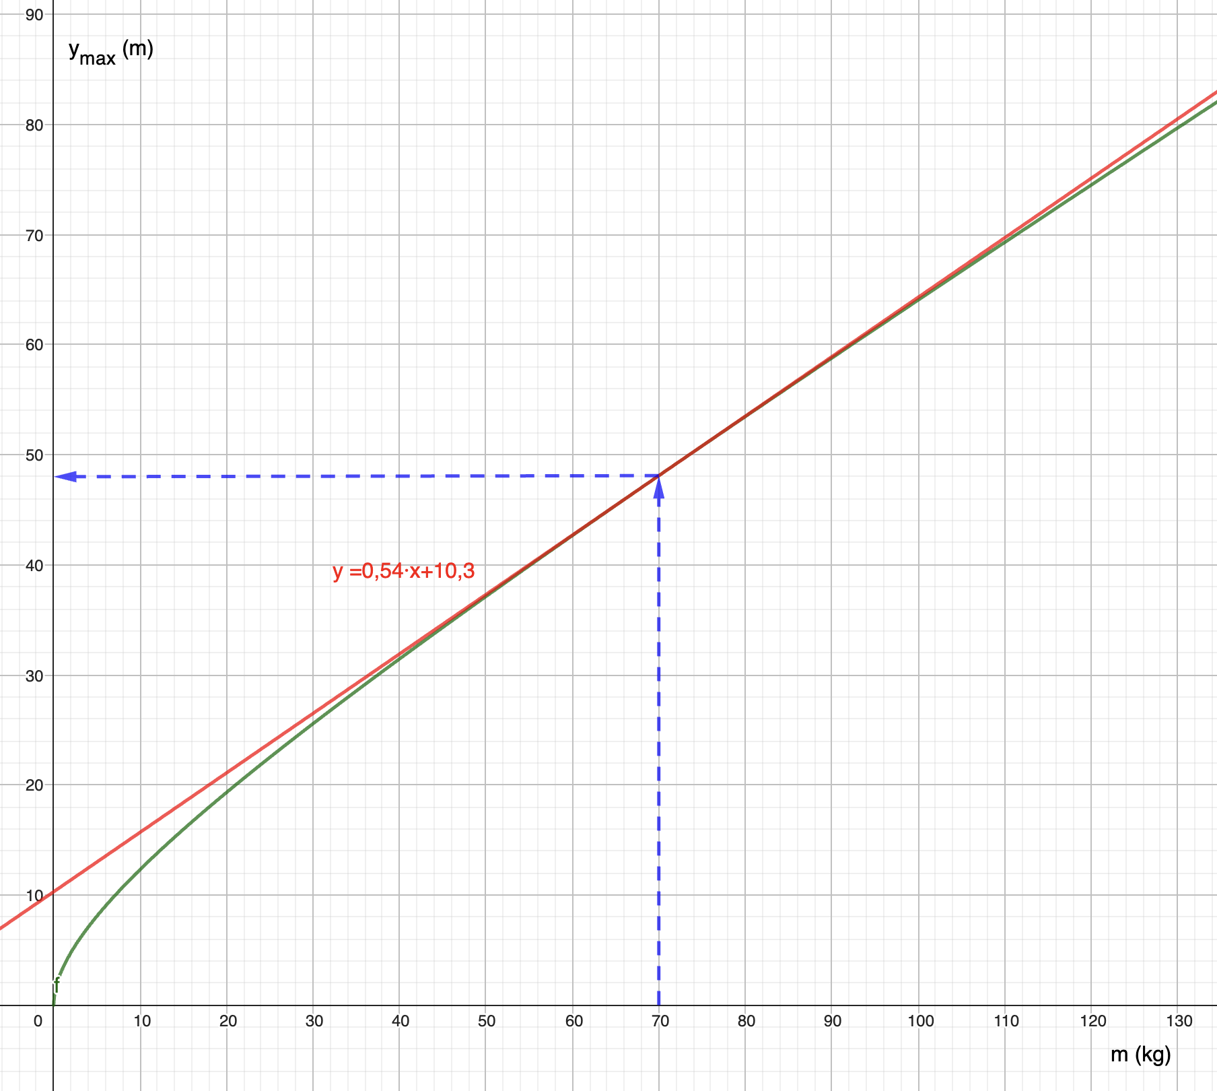
Af grafen ses, at tangentligningen ud fra punktet $\left(70 \text{kg}, 48,1 \text{m}\right)$ har forskriften:
$y=0,54\frac{\text{m}}{\text{kg}} x+10,3 m$
Fortolkning af hældningen:
For hver 1 kg udspringerens masse er større end 70 kg, kommer elastikkens laveste punkt 0,54 m tættere på vandet. Denne lineære formel passer godt, for personer med en vægt over 30 kg

Udspringerens opadrettede acceleration i springets laveste punkt
I springets lavest punkt, er farten 0, og udspringeren er påvirket af en opadrettet elastikkraft $F_{\text{elastik}}$der er meget større end den nedadrettede tyngdekraft $F_{\text{t}}$. Nedenfor regnes op som positiv

$${m∙a_{\text{max}}=F}_{\text{res}}$$

$$m∙a_{\text{max}}=F_{\text{elastik}}- F_{\text{t}}$$

$$m∙a_{\text{max}}=k∙y_{\text{max}}-m∙g$$

$$a_{\text{max}}=\frac{k}{m}∙y_{\text{max}}-g$$

Springets største fart via energibetragtning
En udspringer med massen m forbindes til en elastik med længden L og fjederkonstanten k.
Farten som funktion af afstanden under elastikken y, kan beregnes ud fra energiligningen:

Tilvæksten i kinetisk energi og tilvæksten i potentiel energi i elastikken = tabet i potentiel energi i tyngdefeltet

$$\frac{1}{2}∙m∙v^{2}+\frac{1}{2}∙k∙y^{2}=m∙g∙(L+y)$$

$$v=\sqrt{-\frac{k}{m}∙y^{2}+2∙g∙y+2∙g∙L}$$

Matematisk argument for hvornår farten er størst
Farten er størst, når andengradspolynomiet under kvadratroden har toppunkt. Ved indsætning i x-koordinaten til parablens toppunkt, fås

$$x=-\frac{b}{2∙a}=-\frac{2∙g}{-2\left(-\frac{k}{m}\right)}=\frac{m∙g}{k}=y_{\text{ligevægt}}$$

Fysisk argument for hvornår farten er størst
Den største fart opnås når udspringeren ikke er accelereret længere, dvs. når fjederkraften er lig tyngdekraften. Det er den afstand L + $y_{ligevægt}$ under platformen, hvor udspringeren hænger efter springet. Den største fart kan beregnes ud fra energiligningen.

Formel for den største fart

$$v_{\text{max}}=\sqrt{-\frac{k}{m}∙y_{ligevægt}^{2}+2∙g∙y_{ligevægt}+2∙g∙L}v_{\text{max}}=\sqrt{g∙\left(\frac{m∙g}{k}+2∙L\right)}$$

